ПРИЛОЖЕНИЕ
к распоряжению контрольно-счетной палаты муниципального образования Мостовский район
от 27.12.2016 №64

«ПРИЛОЖЕНИЕ

УТВЕРЖДЕНА
распоряжением контрольно-
счетной палаты муниципального
образования Мостовский район
от 12.10.2016 № 42

МЕТОДИКА
прогнозирования поступлений доходов в районный бюджет,
администратором которых является контрольно-счетная палата муниципального образования Мостовский район

Настоящая Методика прогнозирования поступлений доходов, администратором которых является контрольно-счетная палата муниципального образования Мостовский район (далее – Методика) определяет основные принципы прогнозирования поступлений доходов районного бюджета по кодам доходов бюджетной классификации, согласно правовому акту о наделении его соответствующими полномочиями.
Прогнозирование поступлений доходов в районный бюджет осуществляется в соответствии с действующим бюджетным законодательством Российской Федерации, нормативными правовыми актами муниципального образования Мостовский район.
- Расчет прогноза поступлений по неналоговым доходам.
  - К доходным источникам, не имеющих постоянного характера поступлений и установленных ставок, относятся следующие виды доходов:
- невыясненные поступления, зачисляемые в бюджеты муниципальных районов (код бюджетной классификации доходов – 910 1 17 01 050 05 0000 180.
Прогноз поступления на соответствующий финансовый год по неналоговым доходам и безвозмездным поступлениям, указанным в настоящем пункте, осуществляется комбинированным методом экстраполяции и индексации по данным отчетов об исполнении районного бюджета (форма 0503117) исходя из объема ожидаемого поступления доходов в текущем финансовом году и коэффициента, характеризующего динамику поступления доходов за три года, предшествующие текущему финансовому году, за последний отчетный период текущего финансового года и аналогичные периоды за три отчетных года.
Расчет осуществляется по формуле:

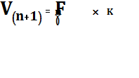, где:

 – прогнозируемый объем поступлений доходов на очередной финансовый год;
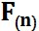 – ожидаемый объем поступлений доходов в текущем финансовом году, рассчитываемый по следующей формуле:

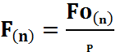, где:

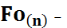 фактический объем поступлений за период текущего финансового года;
P – поправочный коэффициент поступлений доходов, рассчитываемый по следующей формуле:

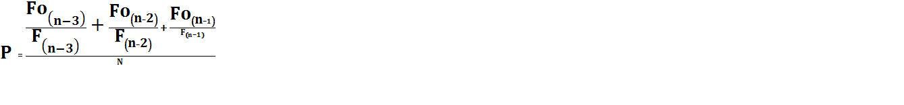, где:

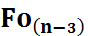, 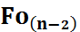, 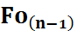 – фактический объем поступлений доходов за периоды трех отчетных годов;
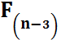, 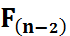, – фактический объем годовых поступлений доходов за три отчетных года.
Если при расчете P значения , , равны нулю, то частное от деления на них принимается равным нулю;
N – количество частных, участвующих в расчете P, со значением больше нуля;
K – коэффициент, характеризующий динамику поступления дохода, рассчитываемый по формуле:

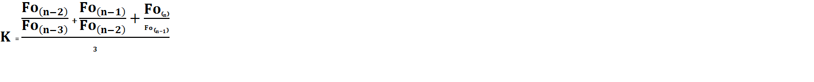
  - Прогноз поступлений по кодам доходов, указанным в пункте 1.1 настоящего раздела, на плановый период рассчитывается методом индексации исходя из увеличения прогноза поступлений очередного финансового года (первого года планового периода) на коэффициент (),характеризующий динамику поступления доходов за три предыдущих отчетных года, рассчитываемый по формуле:
=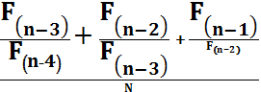, где:
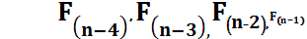 – фактический объем годовых поступлений доходов за четыре отчетных года;
Если при расчете значения 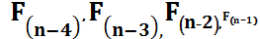 равны нулю, то частное от деления на них принимаются равными нулю;
– количество частных, участвующих в расчете , со значением больше нуля.
2. Расчет прогноза по межбюджетным трансфертам, передаваемые бюджетам муниципальных районов из бюджетов поселений на осуществление части полномочий по решению вопросов местного значения в соответствии с заключенными соглашениями (код бюджетной классификации доходов – 910 2 02 40014 05 0000 151) осуществляется в соответствии Методикой расчета распределения межбюджетных трансфертов, передаваемых бюджету Мостовского района на очередной финансовый год на осуществление части полномочий на основании ст. 139.1 Бюджетного кодекса Российской Федерации и ст.11 Закона Краснодарского края от 15 июля 2005 г. № 918-КЗ «О межбюджетных отношениях».

Председатель контрольно-
счетной палаты муниципального
образования Мостовский район А.А.Кувика».

